Всероссийская олимпиада школьников по истории
Школьный этап
8 классы

1. Вычеркните лишнее и объясните, почему?
А. Государственный совет, Государственная дума, Сенат, Синод, министерства.
______________________________________________________________________
Б. Священный Союз, Союз Спасения, Союз Благоденствия, Северное общество, Южное общество. ______________________________________________________
В. В.П.Кочубей, А.С.Строганов, А.А.Чарторыйский, А.А.Аракчеев, Н.Н. Новосильцев.
______________________________________________________________________
Г. П.И.Пестель, С.И.Муравьев-Апостол, М.П. Бестужев-Рюмин, Д. Щепин-Ростовский, К.Ф.Рылеев, П.Г.Каховский ________________________________________________
2. Расположите в хронологической последовательности.
А) Основание московского университета
Б) Окончание Северной войны
В) Основание Санкт- Петербурга
Г) Основание Академии наук
_________________________________________________________________________

3. Установите соответствие между современниками (например: 1А, 2Б, 3В…):

- царь Алексей Михайлович А) А. Курбский
- император Петр I Б) А. Меншиков
- царь Иван IV В) Н. Панин
- император Павел I Г) А. Ордин-Нащокин
Д) С. Витте
_________________________________________________________________________
4. Сопоставьте процессы и мероприятия с именами преобразователей:

1. Реформа государственных крестьян 1837-1841 гг. А. М.М.Сперанский
2. Создание Государственного Совета Б. Е.Ф.Канкрин
3. Создание военных поселений В. П.Д.Киселев
4. Финансовая реформа Г. А.А.Аракчеев
_________________________________________________________________________
5. Назовите элементы герба России, которые появились в следующие эпохи истории Отечества:
Великое княжество Московское. __________________________________________
Московское царство ____________________________________________________
Российская империя. ____________________________________________________
6. Соотнесите
1. привилегированные сословия и сословные а. казаки;
группы населения; б. дворяне;
2. полупривелигированные; в. духовенство;
г. мещанство;
3. податное население д. купцы;
и. иностранцы
к. крестьянство;
1. __________________________________________________________________
2. __________________________________________________________________
3. __________________________________________________________________
7. Изучаем событие по карте-схеме.
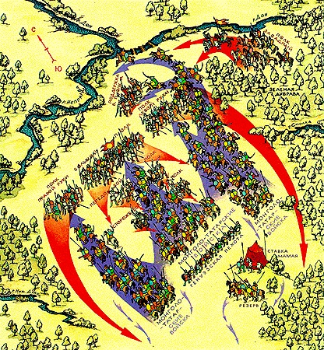

1. Какая битва изображена на схеме? Укажите ее год и название в строке.
_____________________________________________________________________________
2. Кто из русских полководцев командовал русскими ратями в данной битве? Перечислите их имена.
_____________________________________________________________________________
3. Дайте краткое описание хода битвы. Чем она завершилась?
_______________________________________________________________________________________________________________________________________________________________________________________________________________________________________
4. Сформулируйте значение и последствия битвы для российской истории (не менее трех положений).
____________________________________________________________________________________________________________________________________________________________________________________________________________________________________________________________________________________________________________________

8. Прочитайте приведенный ниже текст, в котором все предложения пронумерованы. Три предложения содержат ошибочные утверждения. Какие?
(1) Одной из важнейших реформ Избранной рады стало отмена кормлений. . (2) Вместо наместников-бояр, власть перешла к земским старостам, которые избирались населением. (3) В 1551 году была проведена и церковная реформа. (4) Решением Стоглавого церковного собора в России был учрежден патриарший престол. (5) Первым патриархом стал сторонник царя Ивана митрополит Макарий. (6) Макарий также известен как составитель «Домостроя».

_______________________________________________________________________

9. О ком идёт речь в отрывке из стихотворения А.С.Пушкина

О, вождь несчастливый! Суров был жребий твой:
И, в имени твоем звук чуждый невзлюбя,
Все в жертву ты принес земле тебе чужой.
Своими криками преследуя тебя,
Непроницаемый для взгляда черни дикой,
Народ, таинственно спасаемый тобою,
В молчанье шел один ты с мыслию великой,
Ругался над твоей священной сединою…
____________________________________________________________________

10. Прочитайте фрагмент документа эпохи Александра I:

«Из депутатов, представленных от губернской думы, составляется законодательное сословие, под именем государственной думы.
Государственная дума есть место равное сенату и министерству.
Государственная дума собирается по коренному закону и без всякого созыва ежегодно в сентябре месяце.
Срок действия ее определяется количеством дел, eй предлагаемых.
Действие государственной думы пресекается двояким образом: 1) отсрочкою его до будущего года; 2) совершенным всех членов ее увольнением».

1. Укажите название документа.
__________________________________________________________________
2. Кто является его автором?
_____________________________________________________________________________
3. Кратко охарактеризуйте основные этапы деятельности автора приведенного фрагмента.
______________________________________________________________________________________________________________________________________________________________________________________________________________________________________________________________________________________________________________________________________________________________________________________________________________________________________________________________________________

